武安郭二庄矿一坑“11·5”一般顶板事故调查报告
来源：国家矿山安全监察局河北局 国家矿山安全监察局河北局·事故查处
原文链接：https://hb.chinamine-safety.gov.cn/system/2026/05/26/030384546.shtml
发布时间：2026-05-26 抓取时间：2026-10-23

您当前的位置 ： 国家矿山安全监察局河北局 >> 政府信息公开 >> 法定主动公开内容 >> 事故查处
武安郭二庄矿一坑“11·5”一般顶板事故调查报告
来源：事故调查处 作者：王宏宇 日期：2026-05-26 16:33:00
【字号：大 中 小】
2025年11月5日13时42分，河北冀中邯峰矿业有限公司武安郭二庄矿一坑（以下简称“郭二庄矿一坑”）一水平9#煤19105采煤工作面运巷与工作面煤壁交汇处发生一起顶板事故，造成1人遇难，直接经济损失113.29万元。
依据《中华人民共和国安全生产法》《生产安全事故报告和调查处理条例》《矿山生产安全事故报告和调查处理办法》等有关规定，由国家矿山安全监察局河北局（以下简称“河北局”）牵头，会同邯郸市人民政府，组织邯郸市应急管理局、市公安局、市总工会等有关单位，依法组成河北邯郸河北冀中邯峰矿业有限公司武安郭二庄矿一坑“11·5”一般顶板事故调查组（以下简称“事故调查组”），依法对事故开展调查。根据有关规定邀请邯郸市纪委监委介入事故调查。
事故调查组坚持“科学严谨、依法依规、实事求是、注重实效”原则和“四不放过”要求，通过调查取证及综合分析，查明了事故发生的时间、地点、经过、原因、人员伤亡、直接经济损失，认定了事故性质和责任，提出了对有关责任人员、责任单位的处理建议和事故防范措施。
经调查认定，这是一起因现场安全管理、风险管控和隐患排查不到位造成的一般生产安全责任事故，类别为顶板事故。现将事故调查情况报告如下。
一、事故基本情况
（一）事故单位基本情况
1.郭二庄矿一坑
（1）基本情况。郭二庄矿一坑隶属于河北冀中邯峰矿业有限公司，国有重点煤矿，核定生产能力为120万吨/年，证照齐全[1] 井田走向长约9.5～10.5km，倾向宽约2.55～4.65km，面积约39.63km2，无煤尘爆炸性，煤层自燃倾向性为不易自燃，低瓦斯矿井，水文地质类型为极复杂，2#煤层于2025年5月份回采结束，目前仅开采9#煤层。
（2）安全生产组织机构情况。成立了调度室、安监部、技术科、地测防治水科、通风区、机电区、运输区、综合办公室、党群工作部等科室，综采一区、综采二区、综掘一区、巷修区等区队，任命了主要负责人，印发了《安全生产责任制》，明确了各岗位职责。全矿在册职工1793人，井下定员人数单班不超过400人。该矿“五职矿长”配备齐全，安全生产知识和管理能力考核合格证均在有效期内。
（3）开拓部署及生产系统情况。矿井开拓方式为斜井、立井混合式开拓，布置有东斜井、四号井、强力皮带主斜井、中央风井、马项副井、马项风井、淮河沟风井、五一风井、南翼风井共9个井筒。通风方式为混合式，主要通风机工作方法为抽出式。供电系统共引进外部电源双回路，向井下输送电源9回路。主要生产水平为±0m和-300m水平，水平之间由皮带暗斜井和轨道暗斜井相连，采用电机车运输人员、物料。采掘生产活动集中在±0m水平，1个生产采区，为下组煤（9#煤）一采区。事故发生时,井下有2个采煤工作面：19105采煤工作面、19102采煤工作面；1个19109风巷掘进工作面。
（4）综采一区基本情况。综采一区在册109人，其中管技人员5人。事故发生时综采一区采煤一班在19105采煤工作面进行作业，井下跟班为申某某，区长申某田值班。
[1]采矿许可证证号：C1300002009051120016126，有效期：2020年12月4日至2040年12月4日；安全生产许可证证号：（冀）MK安许证字〔2009〕0022，有效期：2022年12月1日至2025年11月30日；工商营业执照统一社会信用代码：91130481MABRB8T591。主要负责人刘*洋，安全生产知识和管理能力考核合格证证号：疑似个人隐私身份信息，有效期2024年9月29日至2027年9月28日。
2.河北冀中邯峰矿业有限公司
河北冀中邯峰矿业有限公司（以下简称“邯峰公司”）隶属于冀中能源股份有限公司，2021年1月15日由峰峰分公司、邯郸分公司等单位重组河北冀中邯峰矿业有限公司，2022年3月在峰峰矿区注册成立，2022年11月15日成立邯峰公司工作组，2022年12月1日成立河北冀中邯峰矿业有限公司机构及部门。
（二）事故地点基本情况
事故发生在19105采煤工作面运巷与工作面煤壁交汇处。
1.19105采煤工作面
19105采煤工作面位于一水平下组煤一采区，为南翼第二个回采工作面，工作面北部为一采区皮带上山、一采区轨道上山、一采区回风上山，南部为火成岩侵入带、F12断层，东部为正在掘进的19109工作面，西部为已回采结束的19101工作面。工作面设计走向长度525m，倾斜长度75m，平均倾角20°，平均采高3.5m，安装50个ZY6000/22/45型掩护式液压支架。工作面两巷设计断面：净宽×中高=4.5×2.8m，采用走向长壁后退式采煤法，全部垮落法管理顶板，于2025年4月开始推采。

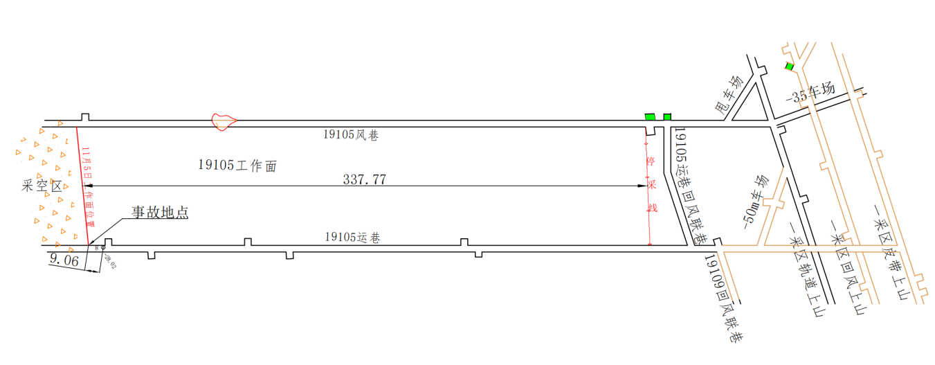
图1 19105采煤工作面示意图
2.事故现场情况
事故地点位于19105采煤工作面运巷与工作面煤壁交汇处，该段运巷为平巷，打设三趟顺巷金属铰接顶梁（DJB1200/300），配合单体液压支柱进行支护。
事故发生时，综采一区在19105采煤工作面组织回采作业。

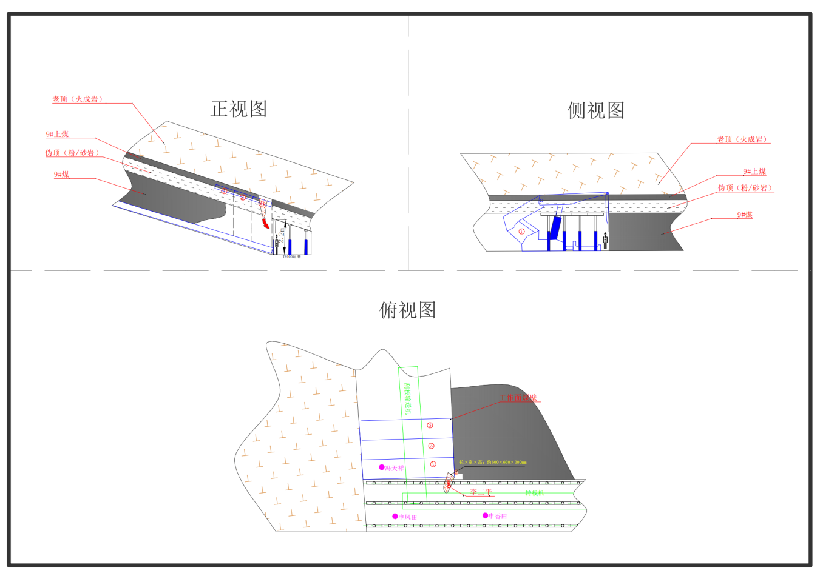
图2 事故现场三视图
（三）事故发生经过
2025年11月5日早班，综采一区当班出勤26人，跟班区管申某某，当班班长李某某，生产班任务为出煤、顶刮板输送机机头拉液压支架等。5时10分许，职工下井，6时30分许到达工作面进行生产，组长李某平负责19105工作面端头支护和支架调整工作。13时40分许，工作面已经割了2刀煤，在割第3刀煤至19105采煤工作面运巷与工作面煤壁交汇处刮板输送机机头附近时，由于机头处有一架双楔顶梁位置影响机组下行割煤，需要升液压单体支柱将双楔顶梁顶起。李某平拿起注液枪进入机道去给液压单体支柱升液。13时42分许，冯某某听到煤壁垮落的声音，看到李某平蜷缩在转载机旁，头背部被从煤壁顶部伪顶片帮冒落的矸石（600mm×600mm×300mm）压住。

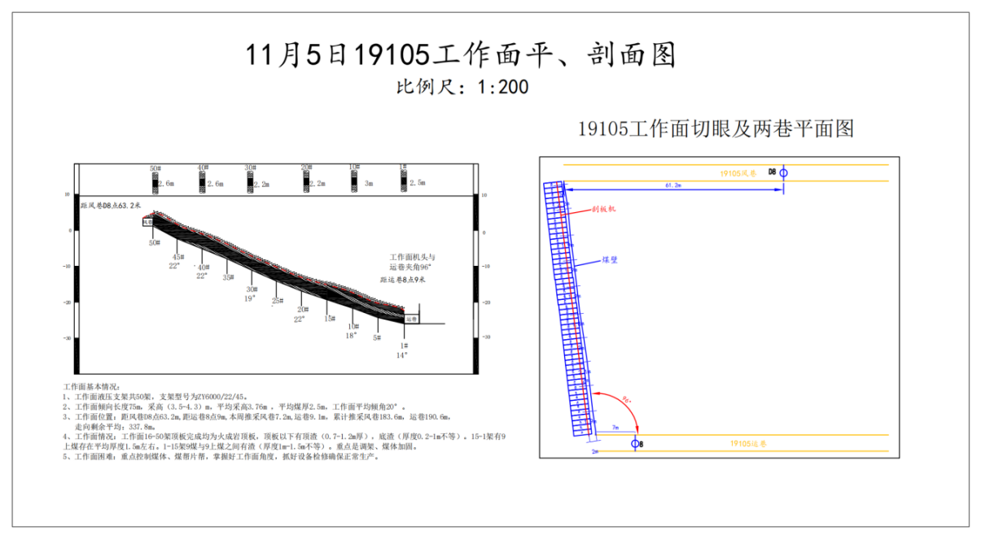
图3 19105工作面平、剖面图

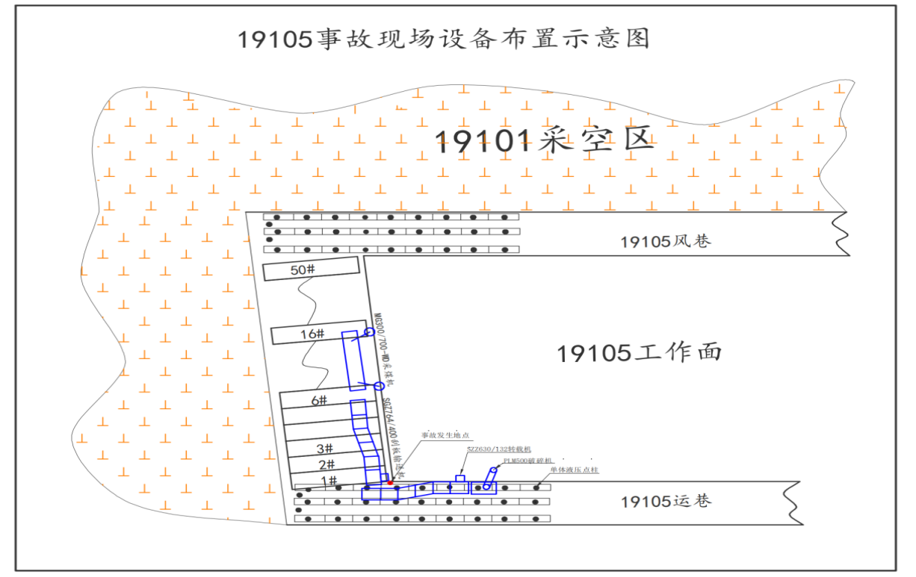
图4 19105工作面事故现场设备布置示意图
二、事故应急处置及评估情况
（一）事故现场应急处置情况
事故发生后，冯某某立即喊人，在附近干活的申某某、李某某等人赶到现场立即组织救援。救援人员用撬棍将矸石撬起拉出李某平，进行呼叫，李某平有回应。13时50分，到事故现场接班的综采一区书记苏某某向调度指挥中心和安监部汇报事故情况。矿井启动了应急预案，矿值班副书记李某方安排通知医院、救护队等相关单位做好救援工作，同时通知各矿领导。现场李某某、申某田、苏某某等人利用盘条网做成简易担架轮流将伤者外运。在东斜井井底车场遇到下井的医生崔某某，经检查李某平意识不清、呼之不应，有脉搏和呼吸，右耳及口周有少量血迹，无明显外伤。随即将伤者升井，15时25分到达井口，紧急送往武安市第一人民医院抢救。经抢救无效，李某平于2025年11月6日17时40分死亡。
（二）事故应急处置评估
从事故应急处置总体情况看，事故发生后，郭二庄矿一坑组织了救援工作，并及时安排急救人员参加救援，完成了事故救援工作，并向相关部门和上级企业上报了事故信息。
三、事故原因分析
（一）直接原因
19105工作面煤层上部伪顶节理、裂隙发育，工作面与运巷交叉处的煤壁受矿压和扰动影响，煤壁上部不稳定伪顶岩石突然垮落，将贴近煤壁站立正在升液压单体支柱的李某平砸压住，造成事故。
（二）间接原因
1.现场安全管理不到位。
2.风险管控和隐患排查不到位。
3.安全教育培训效果差。
四、对有关责任人员和责任单位的处理建议
（一）对事故责任人员的行政处理处罚建议
共对12名相关责任人员提出处理建议。其中郭二庄矿一坑副矿长、综采一区区长2人分别给予党政纪处分；郭二庄矿一坑党委书记、综采一区支部党支部书记2人给予党纪处分；郭二庄矿一坑矿长、生产副总工程师、安监部部长等4人给予政务处分；郭二庄矿一坑矿长、党委书记、副矿长、生产副总工程师等8人给予行政罚款；1人给予暂停或撤销安全生产知识和管理能力资格证；1人因遇难免予追究责任。
（二）对责任单位的行政处理处罚建议
郭二庄矿一坑现场安全管理不到位，风险管控和隐患排查不到位，安全教育效果差，违反《中华人民共和国安全生产法》《煤矿安全生产条例》等法律法规的规定，对事故发生负有责任，对郭二庄矿一坑罚款75万元。
五、事故防范和整改措施
（一）强化现场安全管理。
（二）全面排除风险隐患。
（三）提升职工安全意识。
（四）深化事故警示教育。
河北邯郸河北冀中邯峰矿业有限公司武安
郭二庄矿一坑“11·5”一般顶板事故调查组
2025年12月

